**Задание 2**

***1)*** Сделайте выборку ряда столбцов из одной из таблиц по всем строкам . В выборку добавьте столбец, который представляет собой выражение.

*Задача:* Вывести всех клиентов вместе с точными адресами их проживания

*Запрос:* 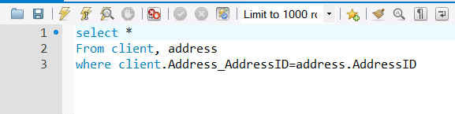

Вывод:

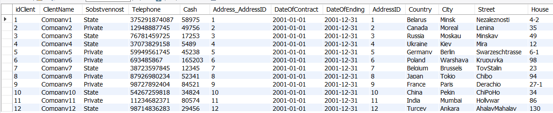

**2)** Сделайте выборку с выражением WHERE

*Задача:* Вывести информацию обо всех клиентах, у которых тип собственности ‘State’

*Запрос:*

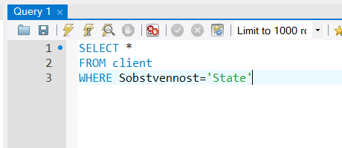

*Вывод:*

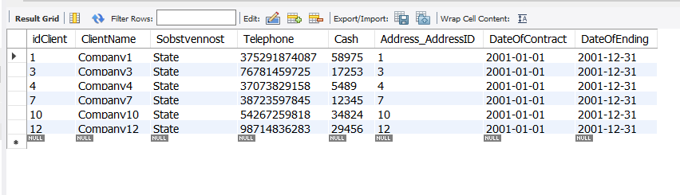

**3)**Сделайте выборку с ограничением LIMIT

*Задача:* Вывести первые две записи информации о клиентах

*Запрос:*

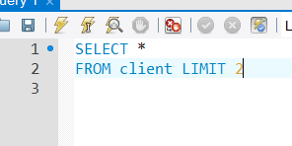

*Вывод:*

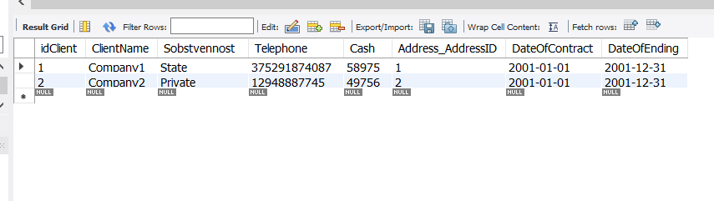

**4)** Сделайте выборку с сортировкой по ряду столбцов

*Задача:* Вывести список цнных бумаг(Securities) сортированных по их типу и цене

*Запрос:*

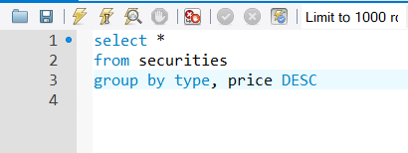

*Вывод:*

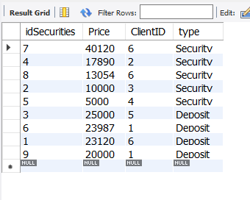

**5)** Сделайте выборки с применением встроенных (но неагрегатных) функций (2 запроса).

**а)** *Задача:* Верните список всех стран, записанных заглавными буквами

*Запрос:*

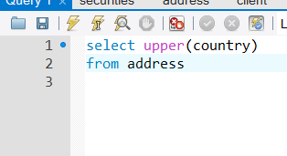

*Вывод:*

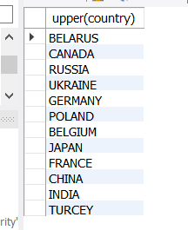

**Б)** *Задача: Выведите названия всех улиц из БД в обратном порядке*

*Запрос:*

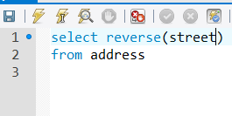

*Вывод:*

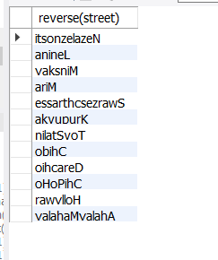

**6)** Сделайте выборку с GROUP BY и HAVING и агрегатной функцией

*Задача:* Найти клиентов, которым принадлежат как минимум 2 ценные бумаги. Вывести: id клиента, число ценных бумаг

*Запрос:*

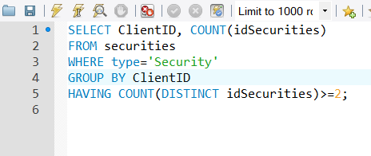

*Вывод:*

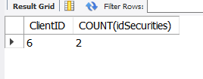

**7)** Сделайте запрос с UNION

*Задача: Выбрать всевозможные цены со всех таблиц( Ничего нормальнее не придумал для задачи с Union)*

*Запрос:*

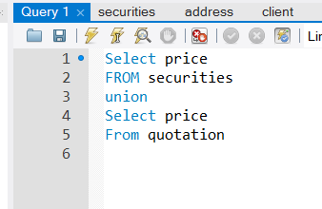

*Вывод:*

